Neue Mitglieder-Datenbank – V4
Allgemeine Dokus zur Datenbank findest Du hier:
Benutzeranleitung für hitobito — hitobito Dokumentation
Wichtig: Jeder User kann sich selber sein Login setzen lassen. Bedingung ist einzig, dass die Email in der Datenbank als «Hauptemail» erfasst ist.
Das Passwort muss mind. 12 stellig sein – keine weiteren Regeln….
Sportliche Grüsse
Bruno Schmid - Mutationsführer SVSE - 079 503 86 33
Allgemeine Infos:
Neu gibt es keine Mitglieder-Nummer mehr
Gruppenstruktur
Eine Basisstruktur wird vorgegeben, kann jedoch verändert werden.
Die Namen der 17 Sportarten welche vom SVSE angeboten werden, dürfen NICHT verändert werden. Falls ihr diese jedoch nicht aktiv anbietet, können sie bei Euch gelöscht werden.
Die Gruppen 01 Vorstand, 02 Funktionäre, 10 Ehrenmitglieder,
20 Freimitglieder, 98 Externe Kontakte und 99 Archiv / Ehemalige sollten NICHT verändert werden, ausser ihr benötigt sie nicht.
Sportarten welche nur in der Sektion angeboten wird, können frei benannt werden.
Jede Sektion entscheidet über die Struktur seiner Gruppen.
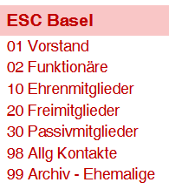

Falls ein Mitglied in der gleichen Gruppe zwei Rollen hat, kann die falsche mit dem «Papierkorbsymbol» gelöscht werden. (Entweder Mitglied oder Obmann – nicht beides)

Die Gruppen helfen die Mitglieder besser zu bewirtschaften.
Bei Mitgliedern welche in diversen Sektionen Mitglied sind, ist die Darstellung leider unübersichtlich, kann aber nicht geändert werden

Grundsatz:
«Normale Mitglieder» bekommen immer die Rolle Mitglied der Sektion.
Ehren- Frei- und Passivmitglieder bekommen die entsprechende Rolle (entweder oder) Vorstandsmitglieder und Funktionäre ebenfalls.
Einzige Ausnahme sind der Kassier und der Mutationsführer.
Diese Funktionen sind nur auf Stufe Sektion verfügbar.
Das Feld <Funktion> ist für Funktionen vom DACHVERBAND SVSE reserviert.
Eine Person sollte in der Gruppe Sportart nur 1 Rolle haben.
Durch den Import doppelt vergebene Rollen bitte manuell korrigieren.
Funktionäre können in der Gruppe Vorstand oder Funktionäre mehrere Rollen haben
Auf jeder Ebene (1) könnt ihr unter <Info> (2) Gruppen erstellen. (3)
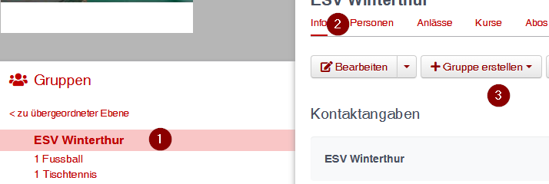
Pro Sportart eines Mitgliedes wurde durch den Import eine eigene Gruppe erstellt.
Die Sektionen entscheiden ob diese gewünscht sind oder ob sie gelöscht werden.
Um ein Mitglied einer Gruppe zuzuteilen muss links die gewünschte Gruppe angewählt werden und dann kann rechts mit der Funktion <Person hinzufügen> die Person gesucht werden.

Funktion Stern.
Dieses Feld ist pro Mitglied nur 1x Verfügbar und somit Sektionsübergreifend.
Bei Mitgliedern welche nur in einer Sektion Mitglied sind sollte der Stern auf der Gruppe Sektion gesetzt sein.
Bei Mitgliedern welche in mehreren Sektionen Mitglied sind, darf die «neueste» Sektion den Stern bei sich setzen.
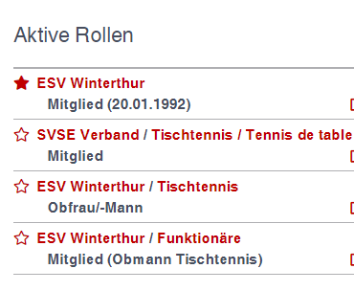 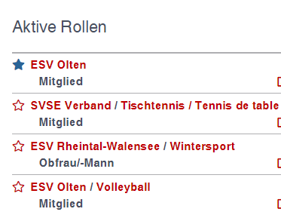
Dieser Stern ergibt bei einem Export die «Stammsektion» in einer separaten Zeile.
Im weiteren springt der Cursor automatisch auf diese Sektion, wenn das Mitglied aufgerufen wird.
Funktion «Wohnt im Haushalt mit»
Hier können andere Mitglieder aus der DB verknüpft werden. Dadurch wird bei Postversand nur 1 Etikette gedruckt.
Wird bei einer Person die Adresse geändert, wechselt bei der anderen Person die Adresse automatisch auch.
Diese Verknüpfung muss manuell einmalig gemacht werden.

Neues Mitglied erfassen
- Sicherstellen, dass man auf der korrekten Gruppe (1) ist.
Dies kann je nach Funktion unterschiedlich sein.
Den Reiter <Personen> anwählen
- <Person hinzufügen> klicken
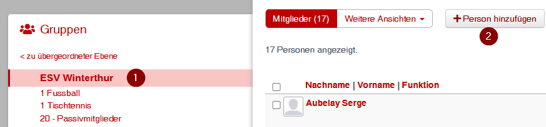

- Im Feld Person suchen (1) Nachname und Vorname eingeben und ca. 1 Sekunde warten (nicht Enter drücken!)
Jetzt wird angezeigt ob in der Datenbank bereits ein User mit diesem Namen bekannt ist. Empfehlung eher weniger eingeben und selektieren.
- Die gewünschte Gruppe auswählen (2)
- Die gewünschte Rolle auswählen (3)
- Im Feld Bezeichnung das Erfassungsdatum eintragen (23.01.2022) (4)
WICHTIG: Keine Erfassung in der Vergangenheit!!
- Falls nur ein Mitglied erfasst werden soll mit <Speichern> bestätigen (5) sonst mit <Speichern und weitere erfassen> bestätigen (6)
- Falls kein Eintrag gefunden wird über den Knopf <Neue Person erfassen> (7) das Mitglied erfassen
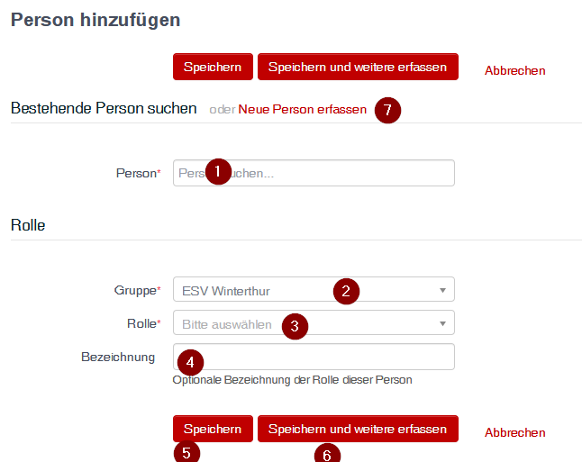
Am Schluss in der Uebersicht der Rollen noch den Stern setzen.
Erfassungsmaske für neues Mitglied
- Im Feld <Bezeichnung> ist immer das Erfassungsdatum im Format TT.MM.JJJJ nötig, damit die Zusendung vom Mitgliederausweis durch den Mutationsführer SVSE gewährleistet ist.
WICHTIG: Keine Erfassung in der Vergangenheit!!
Die gewünschte Gruppe auswählen (2) – Zuerst die leere Sektion, dann zusätzliche Gruppen (Sportarten)
- Die gewünschte Rolle auswählen (3) – grundsätzlich nur 1 (Mitglied oder Obmann)
- Im Feld Bezeichnung das Erfassungsdatum eintragen (23.01.2022) (4)
WICHTIG: Keine Erfassung in der Vergangenheit!!
Falls nur ein Mitglied erfasst werden soll mit <Speichern> bestätigen (5) sonst mit <Speichern und weitere erfassen> bestätigen (6)
Falls kein Eintrag gefunden wird über den Knopf <Neue Person erfassen> (7) das Mitglied erfassen.
Folgende Felder sollten IMMER ausgefüllt werden: Haupt-E-Mail, Geburtsdatum, Geschlecht, mind. 1 Telefon-Nummer.
WICHTIG:
Login-Lernende sollen bei der Sektion die Rolle «Login Lernender» statt Mitglied erhalten. So ist sichergestellt, dass er für die Sektion gratis ist.
Bei Doppelmitgliedern ist im Feld Eintrittsdatum nur das «erste Eintrittsdatum» ersichtlich

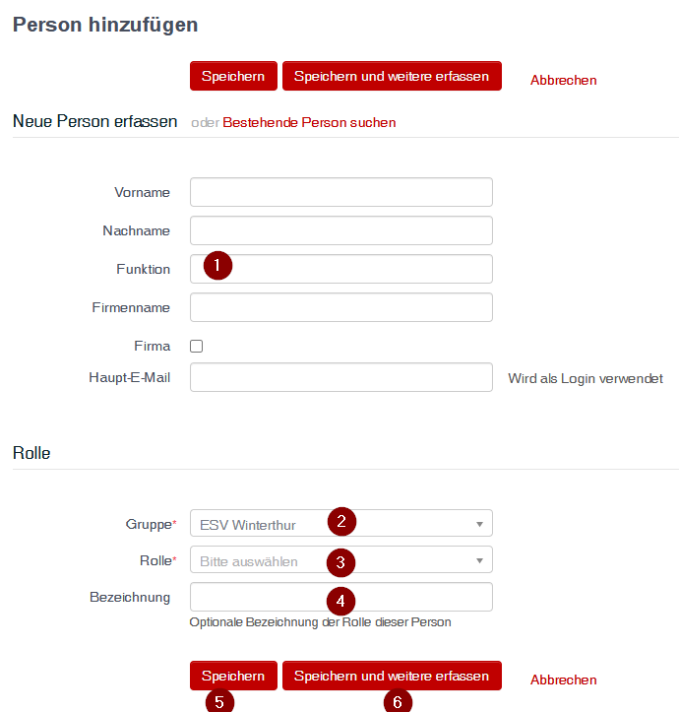
Austritt von einem Mitglied erfassen
- Die gewünschte Person suchen und anwählen
Rechts bei den Rollen bei allen Rollen von Sportarten der eigenen Sektion auf «Löschen» (1) klicken
- Bei der Stamm-Rolle der Sektion auf «Bearbeiten» (2) klicken
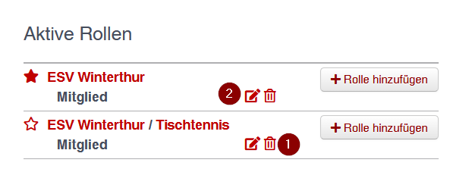
- Rechts vom Sektionsnamen auf das Dreieck klicken und «Archiv / Ehemalige» auswählen.
- Bei der Rolle «Mitglied» auswählen und speichern
(ist etwas verwirrend, aber er ist neu Mitglied der Rolle «Archiv/Ehemalige» und wird nicht mehr bei den aktiven Mitgliedern gezählt)
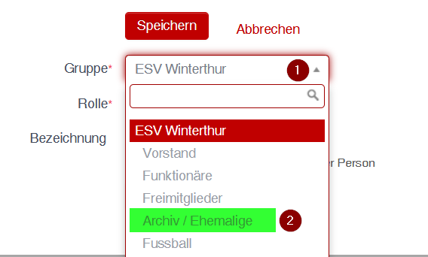
- Prüfen ob er bei der eigenen Sektion keine anderen Rolle als die Archiv Rolle hat.
- Sofern das Mitglied nur in der eigenen Sektion Mitglied ist, muss jetzt der Status über <Bearbeiten> von aktiv auf «ausgetreten» geändert werden.
ACHTUNG:
Bei Doppelmitgliedern bleibt der Status «aktiv» solange er in mindestens bei einer SVSE-Sektion aktiv ist!
Mitglied auf gestorben mutieren
- Die gewünschte Person suchen und anwählen
Rechts bei den Rollen bei allen Rollen von Sportarten der eigenen Sektion auf «Löschen» (1) klicken
- Bei der Stamm-Rolle der Sektion auf «Bearbeiten» (2) klicken
- Rechts vom Sektionsnamen auf das Dreieck klicken (1) und «Archiv / Ehemalige» (2) auswählen.
- Bei der Rolle «Mitglied» auswählen und speichern
(ist etwas verwirrend, aber er ist neu Mitglied der Rolle «Archiv/Ehemalige» und wird nicht mehr bei den aktiven Mitgliedern gezählt)
Beim Status «Verstorben» bitte auch manuell das Todesdatum eintragen.
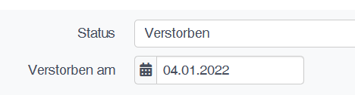
Zusätzlich über «Abo» alle Abo’s abmelden und die Email Adresse löschen
ACHTUNG: Falls er noch bei einer anderen Sektion Mitglied ist, bitte ein Mail an mailmaster@svse.ch, damit er die nötigen Mutationen bei den anderen Sektionen machen kann.

